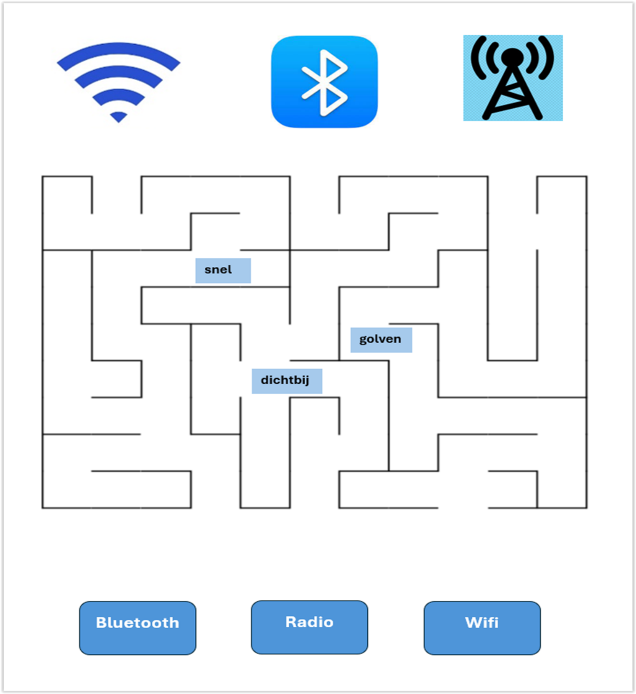
Werkblad Doolhof
Start bij het logo, zoek de uitgang door het doolhof, welk woord kom je tegen? Kies het woord, wat bij het logo hoort.

